ПРОГРАММА КОДИРОВКИ И ИЗМЕРЕНИЯ ЦВЕТА В МОДЕЛЯХ RGB, HSV, HSL и CMYK

Программа

Пояснительная записка

Листов 10

СОДЕРЖАНИЕ

ВВЕДЕНИЕ 3

1.НАЗНАЧЕНИЕ И ОБЛАСТЬ ПРИМЕНЕНИЯ 3

1.1 Назначение программы 3

1.2 Область применения программы 3

2.ТЕХНИЧЕСКИЕ ХАРАКТЕРИСТИКИ 4

2.1 Постановка задачи на разработку программы 4

2.2 Выбор программных средств решения задачи 4

2.2.1 При выборе программных средств реализации поставленной задачи были рассмотрены такие языки программирования и среды разработки, как: 4

2.3 Алгоритм задачи 5

2.3.1 Для поставленной задачи был составлен алгоритм инкрементной разработки: 5

2.4 Структура программного проекта 7

2.4.1 Диаграмма пакетов приложения, отображающая состав проекта и взаимосвязи его составляющих, представлена на Рисунке 1: 7

2.4.2 В структуру программного проекта входят следующие модули: 7

2.4.3 Структура проекта представлена на Рисунке 2: 8

2.5 Описание функционирования программы 8

2.5.1 На Рисунке 3 представлена диаграмма вариантов использования программы, на которой отражены все возможные сценарии взаимодействия пользователя с программой: 8

2.5.2 На Рисунке 4 представлена диаграмма деятельности, отражающая алгоритм работы программы: 9

2.5.3 На Рисунке 5 представлена диаграмма последовательностей, на которой показаны процессы, составляющие работу программы и их связь с ее составляющими: 9

2.6 Входные и выходные данные 9

2.6.1 На Рисунке 6 представлена функциональная диаграмма, на которой показаны входные и выходные данные программы: 10

3.ИСТОЧНИКИ, ИСПОЛЬЗОВАННЫЕ ПРИ РАЗРАБОТКЕ 10

# ВВЕДЕНИЕ

Наименование программы: Программа кодировки и измерения цвета в моделях RGB, HSV, HSL и CMYK.

Разработка данной программы велась на основе учебного плана кафедры Математики и Информатики специальности 09.02.03 «Программирование в компьютерных системах» по требованиям составленного для проекта технического задания от 17.05.2021.

# 1.НАЗНАЧЕНИЕ И ОБЛАСТЬ ПРИМЕНЕНИЯ

## Назначение программы

Данная программа предназначена для вычисления шестнадцатеричного кода выбранного пользователем цвета и его измерения в цветовых пространствах RGB, HSV, HSL и CMYK.

## 1.2 Область применения программы

Программа рассчитана на практическое использование при работе с цветами и оттенками в процессе проектирования и создания приложений с графическим интерфейсом пользователя и веб-разработки.

# 2.ТЕХНИЧЕСКИЕ ХАРАКТЕРИСТИКИ

## 2.1 Постановка задачи на разработку программы

При составлении технического задания была поставлена следующая задача: создание программы, осуществляющей кодировку цветов в шестнадцатеричном формате, а также их измерение и вывод цветовых координат в моделях RGB, CMYK, HSV и HSL.

## 2.2 Выбор программных средств решения задачи

### 2.2.1 При выборе программных средств реализации поставленной задачи были рассмотрены такие языки программирования и среды разработки, как:

* Компилируемый статически типизированный язык программирования общего назначения C;
* Компилируемый статически типизированный язык программирования общего назначения C++, поддерживающий объектно-ориентированную разработку;
* Строго типизированный объектно-ориентированный язык программирования общего назначения Java;
* Мультипарадигменный язык программирования JavaScript;
* Стандартизированный язык разметки документов HTML;
* Формальный язык описания внешнего вида документа (веб-страницы) CSS;
* Интегрированная среда разработки Visual Studio, используемая для создания компьютерных программ, веб-сайтов, веб-приложений, веб-сервисов и мобильных приложений на Visual C++, Visual C#, JavaScript;
* Кроссплатформенная свободная IDE для разработки на C, C++ и QML Qt Creator;
* Текстовый редактор Notepad++;
* Среда веб-разработки jsFiddle.

Для реализации поставленной задачи были выбраны такие программные средства, как мультипарадигменный язык программирования JavaScript, стандартизированный язык разметки документов HTML, формальный язык описания внешнего вида документа CSS и среда разработки jsFiddle.

Выбранный язык программирования используется для разработки веб-страниц и веб-приложений, которые в сравнении с локальными приложениями имеют такие преимущества, как простота доступа и простота развертывания.

Стандартизованный язык разметки документов и формальный язык описания внешнего вида веб-страницы используются как дополнение к языку программирования JavaScript и упрощают разметку и проектирование внешнего вида страницы.

Среда веб-разработки jsFiddle позволяет использовать выбранные программные средства при создании веб-приложений.

## 2.3 Алгоритм задачи

### 2.3.1 Для поставленной задачи был составлен алгоритм инкрементной разработки:

* 1 инкремент: начальная разметка веб-страницы и подключение к ней программного модуля JavaScript и стилевого файла;
* 2 инкремент: добавление на HTML-страницу блоков для элементов графического интерфейса пользователя; добавление полей для вывода вычислений кода цвета и его координат в моделях RGB, HSV, HSL и CMYK с начальными значениями измерений;
* 3 инкремент: добавление описания стилей блоков, добавленных на веб-страницу в стилевом файле;
* 4 инкремент: создание в программном модуле функции измерения координат выбранного пользователем цвета в модели RGB;
* 5 инкремент: создание в программном модуле функции измерения координат выбранного пользователем цвета в модели HSV;
* 6 инкремент: добавление описания блоков веб-страницы: блока слайдера цветов, диапазона яркости выбранного цвета и окна для его отображения;
* 7 инкремент: создание в программном модуле функции для измерения координат выбранного цвета в модели HSL;
* 8 инкремент: создание в программном модуле функции для измерения координат выбранного цвета в пространстве CMYK;
* 9 инкремент: создание в программном модуле функции для реализации вычисления шестнадцатеричного кода цвета;
* 10 инкремент: добавление в структуру программного проекта файла библиотеки JavaScript jQuery;
* 11 инкремент: создание программного модуля для использования добавленной в структуру проекта библиотеки; реализация связывания алгоритмов вычисления кода цвета и измерения его координат с помощью программных средств добавленной в проект библиотеки;
* 12 инкремент: реализация функций обработки действий пользователя с помощью программных средств библиотеки jQuery; реализация обновления положения движка, передвигаемого на цветовом слайдере пользователем с помощью мыши; реализация обновления цвета, для которого выполняются вычисление кода и измерение.

## 2.4 Структура программного проекта

### 2.4.1 Диаграмма пакетов приложения, отображающая состав проекта и взаимосвязи его составляющих, представлена на Рисунке 1:

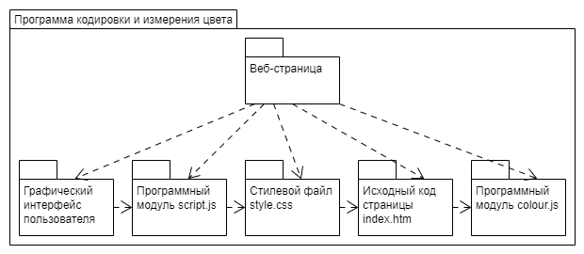

Рисунок 1 – Диаграмма пакетов программного проекта

### 2.4.2 В структуру программного проекта входят следующие модули:

* Программные модули: ………………………………..colour.js и script.js;
* Файл исходного кода страницы: ……………………………….index.htm;
* Стилевой файл: …………………………………………………..style.css;
* Файл библиотеки jQuery v.3.6.0: ………………………………..jquery.js.

### 2.4.3 Структура проекта представлена на Рисунке 2:

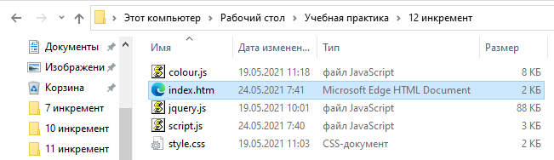

Рисунок 2 – Структура проекта

## 2.5 Описание функционирования программы

### 2.5.1 На Рисунке 3 представлена диаграмма вариантов использования программы, на которой отражены все возможные сценарии взаимодействия пользователя с программой:

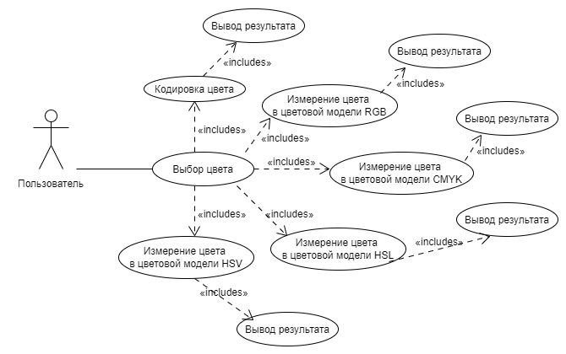

Рисунок 3 – Диаграмма вариантов взаимодействия

### 2.5.2 На Рисунке 4 представлена диаграмма деятельности, отражающая алгоритм работы программы:

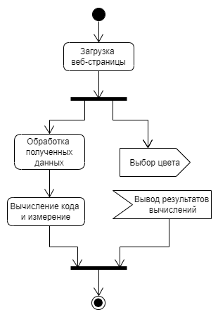

Рисунок 4 – Диаграмма деятельности

### 2.5.3 На Рисунке 5 представлена диаграмма последовательностей, на которой показаны процессы, составляющие работу программы и их связь с ее составляющими:

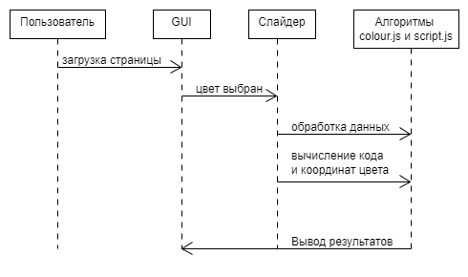

Рисунок 5 – Диаграмма последовательностей

## 2.6 Входные и выходные данные

### 2.6.1 На Рисунке 6 представлена функциональная диаграмма, на которой показаны входные и выходные данные программы:

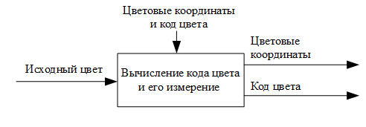

Рисунок 6 – Функциональная диаграмма

# 3.ИСТОЧНИКИ, ИСПОЛЬЗОВАННЫЕ ПРИ РАЗРАБОТКЕ

* + - 1. <http://bestsoft.ru/files/3/3116/screen/big/Microsearch_Color_Picker.jpg>
      2. <http://cdn.bolshoyvopros.ru/files/users/images/b6/b9/b6b9d00b3b36564b47a8abd75511e179.png>
      3. <https://rugraphics.ru/sites/default/files/Programms/Editimage/html_colors_2000.jpg>
      4. Кодирование цвета. Цветовые модели и цветовые режимы. URL: <https://life-prog.ru/2_109985_kodirovanie-tsveta-tsvetovie-modeli-i-tsvetovie-rezhimi.html> (дата обращения: 17.05.2021). – Режим доступа: свободный.
      5. Программы для определения цвета. URL: <https://rugraphics.ru/forimage/programmy-dlya-opredeleniya-tsveta> (дата обращения: 17.05.2021). – Режим доступа: свободный.
      6. Фишерман, Л.В. Git. Практическое руководство. Управление и контроль версий в разработке программного обеспечения – СПб.: Наука и Техника, 2021. – 304 с., ил. с.44-45. – ISBN 978-5-94387-547-2
      7. Цветовая модель. URL: <https://ru.wikipedia.org/wiki/Цветовая_модель#:~:text=Цветовая%20модель%20%20математическая%20модель,задаваемые%20моделью%2C%20определяют%20цветовое%20пространство> (дата обращения: 17.05.2021). – Режим доступа: свободный.